卷 号 | 06
卷内编号 | 02
密 级 | 5

HD20180730TS07
七彩云会员刷卡积分系统
分 类:  <模板>  使用者：  <项目组>  文档编号：  <HD-TS-304>  四川华迪信息技术有限公司 | Error: Reference source not found  Version: 1.0  项 目 承 担 部 门：6班1组  撰 写 人（签名）：黎恩恒  完 成 日 期： 2018/8/3  本文档 使 用部门：□主管领导 ■项目组  □客户（市场） ■维护人员 □用户  评审负责人（签名）： 吕浩泰  评 审 日 期： 2018-08-05
分 类:  <模板>  使用者：  <项目组>  文档编号：  <HD-TS-304>  四川华迪信息技术有限公司 | 

文档信息
标题: 七彩云会员刷卡积分系统数据库设计说明书
作者: 黎恩恒
创建日期: 2018.08.03
上次更新日期: 2018.08.08
版本: Build1.0
部门名称: 6班1组

修订文档历史记录
日期 | 版本 | 说明 | 作者
2018.08.03 | 0.1.20180803 | 草稿 | 黎恩恒
2018.08.08 | 0.2.20180808 | 修改数据库，添加新增表阐述，修改了大量字段的注释和数据类型 | 黎恩恒
2018.08.08 | 1.0 | 正式发布 | 黎恩恒
2018-08-08 | Build1.0 | 设计基线发布，版本升级 | 郑俊森

目录
项 目 承 担 部 门：6班1组 0
撰 写 人（签名）：黎恩恒 0
评审负责人（签名）： 吕浩泰 0
1. 引言 1
1.1 编写目的 1
1.2 背景 1
1.3 定义 1
1.4 参考资料 1
2. 外部设计 1
2.1 类型划分 1
2.2 标识符和约定 1
2.3 数据库表设计格式说明 1
2.3.1 表清单 1
2.3.2 商家加盟管理 2
2.3.3 商家账户管理 3
2.3.4 商家配置管理 3
2.3.5 商家登录管理 4
2.3.6 商家展示信息管理 5
2.3.7 预制会员卡管理 6
2.3.8 商家会员管理 7
2.3.9 会员充值管理 8
2.3.10 会员卡发放管理 8
2.3.11 会员消费管理 8
2.3.12 站内消息管理 9
2.3.13 商家消费点评 10
2.3.14 客户经理指定 10
2.3.15 同系统入盟申请 10
2.3.16 会员消费积分管理 11
2.3.17 会员积分消费管理 11
2.3.18 入盟商家统计 11
2.3.19 入盟商家问题反馈 11
2.3.20 会员登录 11
2.3.21 个人账户管理 12
2.3.22 积分查询兑换 12
2.3.23 消费记录查询 12
2.3.24 商家点评 12
2.3.25 需求登记 13
2.3.26 行业信息展示 13
2.3.27 商家展示 13
2.3.28 联盟新闻 13
2.3.29 商家入盟申请审核 13
2.3.30 商家管理 13
2.3.31 商家展示信息管理 14
2.3.32 商家会员卡领取管理 14
2.3.33 会员管理功能 14
2.3.34 会员点评管理 15
2.3.35 会员需求登记 15
2.3.36 商家信息统计 15
2.3.37 储值统计 15
2.3.38 消费统计 15
2.3.39 消费积分管理 15
2.3.40 积分消费管理 15
2.3.41 广告位管理 15
2.3.42 辅助表项 16
2.4 支持软件 16
3. 结构设计 16
4. 运用设计 18
4.1 数据字典设计 18
4.2 安全保密设计 18

引言

编写目的
数据库设计说明书是根据概要设计说明书的要求所编写的，是为详细设计作依据的，为详细设计提供标准，并提供给编码人员和测试人员。

背景
待开发的数据库的名称：HYSKJF
使用此数据库的软件系统的名称：mySQL 5.0
该软件系统的用户：七彩云商业联盟
将安装该软件和这个数据库的计算站（中心）：华迪外包服务中心

定义
HYSKJF七彩云会员刷卡系统
CDM（Concept Data Model） 概念数据模型
PDM（Physics Data Model） 物理数据模型

参考资料
《HYSKJF_软件需求规约》
《HYSKJF_软件实现规约》

外部设计

类型划分
主表：16个
流水表：13个
辅助表：2个

标识符和约定
标识符同MySQL 5.0标识符标准。

数据库表设计格式说明

表清单
名称 | 注释 | 代码
会员 |  | Member
会员信息变更历史 |  | MemberInfoChange
会员卡 |  | MemberCard
会员卡领取记录 |  | MemberCardReceive
会员账号 |  | MemberAccount
储值余额历史 |  | BalanceHistory
充值历史 |  | Purchase
入盟申请 |  | Application
商品资料 |  | ProductInfo
商家 |  | Merchant
商家积分消费返还记录 |  | MerchantMoneyReturn
商家账户 |  | MerchantAccount
商家资料 |  | MerchantInfo
商家资料变更历史 |  | merchantInfoModified
商家配置 |  | MerchantConfigure
客户经理指定记录 |  | MemberManager
广告 |  | Advertise
建议 |  | Suggestion
操作日志 |  | OperationLog
新闻 |  | News
消费历史 |  | Consume
点评 |  | Evaluation
登录日志 |  | LoginLog
积分上缴记录 |  | CreditSubmit
积分兑换历史 |  | CreditExchange
积分历史 |  | CreditHistory
积分提现历史 |  | CreditCash
站内消息 |  | Message
管理员 |  | Admin
管理员日志 |  | AdminLog
补卡历史 |  | Reissue
酒店房间 |  | HotelRooms
需求 |  | Requirement
预制会员卡 |  | PreMemberCard

商家加盟管理

商家表
代码 | 名称 | 数据类型 | 主要的 | 强制 | 注释
merID | 商家编号 | numeric(8,0) | TRUE | TRUE
merSubID | 父编号 | int | FALSE | FALSE
merTopID | 顶级编号 | int | FALSE | FALSE
merType | 商家类型 | varchar(10) | FALSE | FALSE
merName | 商家名称 | varchar(50) | FALSE | FALSE
merCumPresent | 消费积分比例 | float | FALSE | FALSE | 0-1
merDicPresent | 会员折扣比例 | float | FALSE | FALSE | 0-1
merAppStat | 入盟申请状态 | bool | FALSE | FALSE
merRecommend | 是否推荐商家 | bool | FALSE | FALSE

商家账户管理

商家账户表
代码 | 名称 | 数据类型 | 主要的 | 强制 | 注释
merID | 商家编号 | numeric(8,0) | TRUE | TRUE
macID | 账户编号 | int | TRUE | TRUE
macAcc | 登录名 | varchar(15) | FALSE | FALSE
macCumAcc | 结账账户 | int | FALSE | FALSE
macPasswd | 密码 | varchar(20) | FALSE | FALSE | 最低6位
macAccType | 账号类型 | int | FALSE | FALSE | 1为管理员  2为前台账号  3 为客户经理
macLastLogin | 最后登录时间 | datetime | FALSE | FALSE
macEnable | 启用状态 | bool | FALSE | FALSE

商家配置管理

商家配置表
代码 | 名称 | 数据类型 | 主要的 | 强制 | 注释
merID | 商家编号 | numeric(8,0) | TRUE | TRUE
confIP | 前台结账IP | varchar(20) | FALSE | FALSE
confCNenable | 允许卡号消费 | bool | FALSE | FALSE
confMPenable | 仅主账号充值 | bool | FALSE | FALSE | true所有子账号都可充值  false仅本人可以充值
confMerKind | 所属行业 | varchar(10) | FALSE | FALSE
confEnableLevel | 是否需要星级 | bool | FALSE | FALSE
confEnableImage | 是否提供商家图片展示 | bool | FALSE | FALSE
confEnableHotel | 是否适用酒店产品展示模板 | bool | FALSE | FALSE
confMaxPurchase | 单笔储值最大值 | float | FALSE | FALSE

商家登录管理

商家账户表
代码 | 名称 | 数据类型 | 主要的 | 强制 | 注释
merID | 商家编号 | numeric(8,0) | TRUE | TRUE
macID | 账户编号 | int | TRUE | TRUE
macAcc | 登录名 | varchar(15) | FALSE | FALSE
macCumAcc | 结账账户 | int | FALSE | FALSE
macPasswd | 密码 | varchar(32) | FALSE | FALSE | 加密存储
macAccType | 账号类型 | int | FALSE | FALSE | 1为管理员  2为前台账号  3 为客户经理
macLastLogin | 最后登录时间 | datetime | FALSE | FALSE
macEnable | 启用状态 | bool | FALSE | FALSE

登录日志表
代码 | 名称 | 数据类型 | 主要的 | 强制 | 注释
llogID | 编号 | int | TRUE | TRUE
merID | 商家编号 | numeric(8,0) | TRUE | TRUE
macID | 账户编号 | int | FALSE | FALSE
llogAccount | 账号 | int | FALSE | FALSE
llogDate | 日期 | datetime | FALSE | FALSE
llogType | 登录操作类型 | varchar(10) | FALSE | FALSE

操作日志表
代码 | 名称 | 数据类型 | 主要的 | 强制 | 注释
ologID | 编号 | int | TRUE | TRUE
merID | 商家编号 | numeric(8,0) | FALSE | FALSE
macID | 账户编号 | int | FALSE | FALSE
ologAccount | 账号 | int | FALSE | FALSE
ologTime | 日期 | datetime | FALSE | FALSE
ologURL | 操作URL | varchar(50) | FALSE | FALSE
ologFuntion | 操作功能名称 | varchar(50) | FALSE | FALSE
ologOperation | 操作说明 | text | FALSE | FALSE
ologInfo | 备注 | text | FALSE | FALSE

商家展示信息管理

商家资料表

代码 | 名称 | 数据类型 | 主要的 | 强制 | 注释
merID | 商家编号 | numeric(8,0) | TRUE | TRUE
merIntroduce | 商家介绍 | varchar(200) | FALSE | FALSE
merImage | 商家图片 | varchar(100) | FALSE | FALSE | 本地选取
merMainImage | 是否为主图片 | bool | FALSE | FALSE
merAdress | 联系地址 | text | FALSE | FALSE | 省+市+区+地址
merTelphone | 联系电话 | varchar(18) | FALSE | FALSE
merFax | 传真 | varchar(20) | FALSE | FALSE
merURL | 网址 | varchar(50) | FALSE | FALSE
merEmail | 电子邮箱 | varchar(50) | FALSE | FALSE
merPrincipal | 联系人 | varchar(50) | FALSE | FALSE
merAppellation | 称谓 | varchar(20) | FALSE | FALSE
merDuty | 职务 | varchar(20) | FALSE | FALSE
merPhone | 手机 | varchar(20) | FALSE | FALSE
merLevel | 星级 | int | FALSE | FALSE | 0为不需要星级，1-5对应星级
merPostNum | 邮编 | varchar(15) | FALSE | FALSE
merProvince | 所在省份 | varchar(20) | FALSE | FALSE
merCity | 所在城市 | varchar(20) | FALSE | FALSE
merArea | 所在区县 | varchar(20) | FALSE | FALSE
merLandmark | 附近地标 | varchar(100) | FALSE | FALSE
merDiscount | 会员特惠 | varchar(100) | FALSE | FALSE
merDiscountEvent | 促销活动 | varchar(100) | FALSE | FALSE

商品资料表
代码 | 名称 | 数据类型 | 主要的 | 强制 | 注释
pduID | 商品编号 | int | TRUE | TRUE
merID | 商家编号 | numeric(8,0) | FALSE | TRUE
pduName | 商品名称 | varchar(15) | FALSE | FALSE
pduPrice | 商品价格 | float | FALSE | FALSE
pduMemPrice | 商品会员价 | float | FALSE | FALSE
pduIntro | 商品介绍 | varchar(100) | FALSE | FALSE
pduImage | 商品图片 | varchar(150) | FALSE | FALSE
pduRemain | 商品剩余 | int | FALSE | FALSE

酒店房间表
代码 | 名称 | 数据类型 | 主要的 | 强制 | 注释
pduID | 商品编号 | int | TRUE | TRUE
merID | 商家编号 | numeric(8,0) | FALSE | FALSE
pduName | 商品名称 | varchar(15) | FALSE | FALSE
pduPrice | 商品价格 | float | FALSE | FALSE
pduMemPrice | 商品会员价 | float | FALSE | FALSE
pduIntro | 商品介绍 | varchar(100) | FALSE | FALSE
pduImage | 商品图片 | varchar(150) | FALSE | FALSE
pduRemain | 商品剩余 | int | FALSE | FALSE
hrRoomtype | 房型 | varchar(20) | FALSE | FALSE
hrBreadfast | 早餐 | varchar(20) | FALSE | FALSE
hrBed | 床型 | varchar(20) | FALSE | FALSE
hrNetwork | 宽带 | varchar(20) | FALSE | FALSE
hrRoomStat | 房态 | varchar(20) | FALSE | FALSE
hrSpecialPrice | 特殊时段价格 | float | FALSE | FALSE
hrWeekendPrice | 周末价格 | float | FALSE | FALSE
hrAvailable | 可用状态 | bool | FALSE | FALSE
hrComment | 备注 | varchar(50) | FALSE | FALSE

预制会员卡管理

预制会员卡表
代码 | 名称 | 数据类型 | 主要的 | 强制 | 注释
pmcID | 卡号 | numeric(18,0) | TRUE | TRUE
merID | 商家编号 | numeric(8,0) | FALSE | TRUE
pmcStat | 状态 | bool | FALSE | FALSE
pmcMerchant | 发卡商家 | numeric(8,0) | FALSE | FALSE
pmcMerMaker | 制卡人 | numeric(8,0) | FALSE | FALSE
pmcProvider | 发卡人 | int | FALSE | FALSE | 状态为已发时填写该字段
pmcMakeTime | 制卡时间 | date | FALSE | FALSE
pmcProvideTime | 发卡时间 | date | FALSE | FALSE | 状态为已发时填写该字段

商家会员管理

会员表
代码 | 名称 | 数据类型 | 主要的 | 强制 | 注释
memID | 会员号 | numeric(18,0) | TRUE | TRUE | 会员号生成规则：商家编号+2位年+2位月+2位日+4位本天的序列号
memCer | 证件类型 | varchar(16) | FALSE | FALSE
memCerID | 证件号 | numeric(20,0) | FALSE | FALSE
memName | 姓名 | varchar(16) | FALSE | FALSE
memSex | 性别 | varchar(4) | FALSE | FALSE
memBirth | 生日 | date | FALSE | FALSE
memPhone | 手机号 | int | FALSE | FALSE
memAdress | 会员地址 | text | FALSE | FALSE | 省+市+区
memEmail | 电邮地址 | varchar(100) | FALSE | FALSE

会员信息变更历史表
代码 | 名称 | 数据类型 | 主要的 | 强制 | 注释
micID | 变更编号 | int | TRUE | TRUE
memID | 会员号 | numeric(18,0) | FALSE | TRUE
micCer | 证件类型 | varchar(16) | FALSE | FALSE
micCerID | 证件号 | int | FALSE | FALSE
micName | 会员姓名 | varchar(16) | FALSE | FALSE
micSex | 性别 | varchar(4) | FALSE | FALSE
micPhone | 手机号码 | int | FALSE | FALSE
micBirth | 生日 | date | FALSE | FALSE
micAdredd | 会员地址 | varchar(100) | FALSE | FALSE
micEmail | 电邮地址 | varchar(100) | FALSE | FALSE
micReason | 变更原因 | varchar(100) | FALSE | FALSE
micTime | 变更时间 | datetime | FALSE | FALSE

补卡历史表
代码 | 名称 | 数据类型 | 主要的 | 强制 | 注释
reiID | 补卡历史编号 | int | TRUE | TRUE
memID | 会员号 | numeric(18,0) | FALSE | FALSE
reiReason | 补卡原因 | text | FALSE | FALSE
reiTime | 补卡时间 | date | FALSE | FALSE
reiOldNum | 旧会员卡号 | numeric(18,0) | FALSE | TRUE
reiNewNum | 新会员卡号 | numeric(18,0) | FALSE | TRUE

会员充值管理

充值历史表
代码 | 名称 | 数据类型 | 主要的 | 强制 | 注释
purID | 充值编号 | int | TRUE | TRUE
memID | 会员号 | numeric(18,0) | FALSE | TRUE
mcID | 会员卡卡号 | numeric(18,0) | FALSE | TRUE
purBelong | 会员卡所属商家 | numeric(8,0) | FALSE | FALSE
purMerchant | 充值商家 | numeric(8,0) | FALSE | FALSE
purMoney | 充值金额 | float | FALSE | FALSE
purRemain | 可用金额 | float | FALSE | FALSE
purTime | 充值时间 | datetime | FALSE | FALSE

会员卡发放管理

会员卡补卡
见2.3.8.3补卡历史表

会员卡表
代码 | 名称 | 数据类型 | 主要的 | 强制 | 注释
memID | 会员号 | numeric(18,0) | TRUE | TRUE
mcID | 会员卡卡号 | numeric(18,0) | TRUE | TRUE
merID | 商家编号 | numeric(8,0) | FALSE | FALSE
mcType | 会员卡类型 | varchar(10) | FALSE | FALSE
mcCredit | 积分 | float | FALSE | FALSE
mcBalance | 余额 | float | FALSE | FALSE
mcEnable | 是否启用 | bool | FALSE | FALSE

会员消费管理

积分历史表
代码 | 名称 | 数据类型 | 主要的 | 强制 | 注释
chID | 积分编号 | int | TRUE | TRUE
memID | 会员号 | numeric(18,0) | FALSE | TRUE
mcID | 会员卡卡号 | numeric(18,0) | FALSE | TRUE
chCredit | 变动积分 | float | FALSE | FALSE
chRemain | 剩余积分 | float | FALSE | FALSE
chType | 变动原因 | varchar(16) | FALSE | FALSE

储值余额历史表
代码 | 名称 | 数据类型 | 主要的 | 强制 | 注释
vhID | 储值编号 | int | TRUE | TRUE
memID | 会员号 | numeric(18,0) | FALSE | TRUE
mcID | 会员卡卡号 | numeric(18,0) | FALSE | TRUE
vhMoney | 修改金额 | float | FALSE | FALSE
vhTime | 修改时间 | date | FALSE | FALSE

消费历史表
代码 | 名称 | 数据类型 | 主要的 | 强制 | 注释
cumID | 消费编号 | int | TRUE | TRUE
memID | 会员号 | numeric(18,0) | FALSE | TRUE
mcID | 会员卡卡号 | numeric(18,0) | FALSE | TRUE
cumMoney | 操作金额 | float | FALSE | FALSE
cumWay | 支付方式 | varchar(20) | FALSE | FALSE
cumCredit | 获得积分 | float | FALSE | FALSE
cumMerchant | 消费商家 | numeric(8,0) | FALSE | FALSE
macID | 接待人 | int | FALSE | FALSE
cumTime | 消费时间 | datetime | FALSE | FALSE

站内消息管理

站内消息表
代码 | 名称 | 数据类型 | 主要的 | 强制 | 注释
mesID | 消息ID | int | TRUE | TRUE
mesTitle | 题目 | varchar(50) | FALSE | FALSE
mesContent | 内容 | text | FALSE | FALSE
mesSource | 发送方 | numeric(8,0) | FALSE | FALSE
mesDestination | 接收方 | numeric(8,0) | FALSE | FALSE
mesRead | 处理状态 | bool | FALSE | FALSE

商家消费点评

点评表
代码 | 名称 | 数据类型 | 主要的 | 强制 | 注释
evaID | 点评编号 | int | TRUE | TRUE
AdminID | 管理员ID | numeric(8,0) | FALSE | FALSE
merID | 商家编号 | numeric(8,0) | FALSE | TRUE
memID | 会员号 | numeric(18,0) | FALSE | TRUE
evaInfo | 点评内容 | varchar(200) | FALSE | FALSE
evaIP | 留言IP | varchar(20) | FALSE | FALSE
evaBy | 留言人 | numeric(18,0) | FALSE | FALSE
evaTime | 留言时间 | datetime | FALSE | FALSE
evaEnable | 是否有效 | bool | FALSE | FALSE
evaReply | 是否回复 | bool | FALSE | FALSE
evaReplyBy | 回复人 | numeric(8,0) | FALSE | FALSE
evaRepInfo | 回复内容 | varchar(200) | FALSE | FALSE
evaRepTime | 回复时间 | datetime | FALSE | FALSE

客户经理指定

客户经理指定记录表
代码 | 名称 | 数据类型 | 主要的 | 强制 | 注释
mmaID | 指定编号 | int | TRUE | TRUE
memID | 会员号 | numeric(18,0) | FALSE | TRUE
merID | 商家编号 | numeric(8,0) | FALSE | TRUE
macID | 账户编号 | int | FALSE | TRUE | 商家/管理员账户编号(指定人)
mmaTime | 指定日期 | date | FALSE | FALSE
mmanagerID | 客户经理编号 | int | FALSE | FALSE | 商家子账号编号

同系统入盟申请

入盟申请表
代码 | 名称 | 数据类型 | 主要的 | 强制 | 注释
acaID | 申请编号 | int | TRUE | TRUE
merID | 商家编号 | numeric(8,0) | FALSE | FALSE
AdminID | 管理员ID | numeric(8,0) | FALSE | FALSE
acaMerchant | 申请商家 | numeric(8,0) | FALSE | FALSE
acaStat | 申请状态 | varchar(10) | FALSE | FALSE
acaReallo | 分配人 | numeric(8,0) | FALSE | FALSE
acaReaTime | 分配时间 | date | FALSE | FALSE
acaaMerchant | 入盟商家 | numeric(8,0) | FALSE | FALSE

会员消费积分管理

积分上缴记录表
代码 | 名称 | 数据类型 | 主要的 | 强制 | 注释
csID | 上缴记录编号 | int | TRUE | TRUE
merID | 商家编号 | numeric(8,0) | FALSE | FALSE
csStat | 上缴状态 | bool | FALSE | FALSE
csMoney | 上缴金额 | float | FALSE | FALSE
csCredit | 上缴积分 | float | FALSE | FALSE

会员积分消费管理

积分消费记录
见2.3.10.1

入盟商家统计
见需求规约。

入盟商家问题反馈

建议表
代码 | 名称 | 数据类型 | 主要的 | 强制 | 注释
sugID | 编号 | int | TRUE | TRUE
merID | 商家编号 | numeric(8,0) | FALSE | TRUE
sugTitle | 标题 | varchar(50) | FALSE | FALSE
sugContent | 内容 | text | FALSE | FALSE
sugDate | 日期 | date | FALSE | FALSE

会员登录

会员账号表
代码 | 名称 | 数据类型 | 主要的 | 强制 | 注释
memID | 会员号 | numeric(18,0) | TRUE | TRUE
maID | 账号 | int | FALSE | FALSE
maName | 账号名 | varchar(20) | FALSE | FALSE
maPwd | 密码 | varchar(32) | FALSE | FALSE
maCumPwd | 消费密码 | varchar(10) | FALSE | FALSE
maEnable | 是否停用 | bool | FALSE | FALSE

个人账户管理
表项同2.3.10会员管理

积分查询兑换

积分兑换历史表
代码 | 名称 | 数据类型 | 主要的 | 强制 | 注释
ceStat | 兑换状态 | varchar(20) | FALSE | FALSE
ceID | 兑换编号 | int | TRUE | TRUE
memID | 会员号 | numeric(18,0) | FALSE | TRUE
mcID | 会员卡卡号 | numeric(18,0) | FALSE | TRUE
ceWays | 领取方式 | varchar(20) | FALSE | FALSE
ceItem | 领取物品 | varchar(20) | FALSE | FALSE
ceAmount | 领取数量 | int | FALSE | FALSE
ceCost | 消耗积分 | float | FALSE | FALSE
ceAdress | 收货地址 | varchar(20) | FALSE | FALSE
ceTime | 兑换时间 | datetime | FALSE | FALSE

积分提现历史表
代码 | 名称 | 数据类型 | 主要的 | 强制 | 注释
ccID | 提现编号 | int | TRUE | TRUE
memID | 会员号 | numeric(18,0) | FALSE | FALSE
mcID | 会员卡卡号 | numeric(18,0) | FALSE | FALSE
ccWays | 提现方式 | varchar(20) | FALSE | FALSE
ccBankAccount | 银行卡号 | int | FALSE | FALSE
ccCredit | 消耗积分 | float | FALSE | FALSE
ccMoney | 对应金额 | float | FALSE | FALSE
ccTime0 | 提现时间 | datetime | FALSE | FALSE

消费记录查询
同2.3.10会员消费管理

商家点评
点评表见2.3.12

需求登记

需求表
代码 | 名称 | 数据类型 | 主要的 | 强制 | 注释
reqID | 需求编号 | int | TRUE | TRUE
memID | 会员号 | numeric(18,0) | FALSE | TRUE
reqInfo | 内容 | varchar(200) | FALSE | FALSE
reqTime | 发布时间 | datetime | FALSE | FALSE
reqBy | 发布人 | numeric(18,0) | FALSE | FALSE
reqReply | 是否回复 | bool | FALSE | FALSE
reqRepContent | 回复内容 | varchar(200) | FALSE | FALSE
reqRepBy | 回复人 | numeric(8,0) | FALSE | FALSE
reqRepTime | 回复时间 | datetime | FALSE | FALSE

行业信息展示
商家表见2.3.1商家入盟管理

商家展示
点评表见2.3.13，商家信息表，商家表见2.3.6

联盟新闻

新闻表
代码 | 名称 | 数据类型 | 主要的 | 强制 | 注释
newsID | 新闻编号 | int | TRUE | TRUE
newsTitle | 新闻题目 | varchar(50) | FALSE | FALSE
newsContent | 新闻内容 | text | FALSE | FALSE
newsType | 新闻类型 | varchar(10) | FALSE | FALSE
newsImage | 新闻图片 | varchar(50) | FALSE | FALSE
newsBelong | 新闻所属栏目 | varchar(10) | FALSE | FALSE
newsEnableHP | 是否加入首页 | bool | FALSE | FALSE
newsEnableAct | 是否作为活动新闻 | bool | FALSE | FALSE

商家入盟申请审核
表项同2.3.15

商家管理
表项为2.3.1商家表，2.3.3商家账户表，2.3.14客户经理指定表

商家展示信息管理

商家资料变更历史表
代码 | 名称 | 数据类型 | 主要的 | 强制 | 注释
merID | 商家编号 | numeric(8,0) | TRUE | TRUE
Attribute_249 | 历史表编号 | int | TRUE | TRUE
merIntroduce | 商家介绍 | varchar(200) | FALSE | FALSE
merImage | 商家图片 | varchar(100) | FALSE | FALSE
merMainImage | 是否为主图片 | bool | FALSE | FALSE
merAdress | 联系地址 | text | FALSE | FALSE
merTelphone | 联系电话 | varchar(18) | FALSE | FALSE
merFax | 传真 | varchar(20) | FALSE | FALSE
merURL | 网址 | varchar(50) | FALSE | FALSE
merEmail | 电子邮箱 | varchar(50) | FALSE | FALSE
merPrincipal | 联系人 | varchar(50) | FALSE | FALSE
merAppellation | 称谓 | varchar(20) | FALSE | FALSE
merDuty | 职务 | varchar(20) | FALSE | FALSE
merPhone | 手机 | varchar(20) | FALSE | FALSE
merLevel | 星级 | int | FALSE | FALSE
merPostNum | 邮编 | varchar(15) | FALSE | FALSE
merProvince | 所在省份 | varchar(20) | FALSE | FALSE
merCity | 所在城市 | varchar(20) | FALSE | FALSE
merArea | 所在区县 | varchar(20) | FALSE | FALSE

商家会员卡领取管理

会员卡领取记录表
代码 | 名称 | 数据类型 | 主要的 | 强制 | 注释
mcrID | 领取编号 | int | TRUE | TRUE
AdminID | 管理员ID | numeric(8,0) | FALSE | TRUE
merID | 商家编号 | numeric(8,0) | FALSE | TRUE
mcrReceivedCount | 领取数量 | int | FALSE | FALSE
mcrZone | 卡号段 | varchar(50) | FALSE | FALSE
mcrTime | 领取时间 | date | FALSE | FALSE

会员管理功能
会员账户见2.3.20，会员基本信息，补卡信息见2.3.8

会员点评管理
点评表见2.3.13

会员需求登记
需求表见2.3.25

商家信息统计
会员卡表见2.3.10，会员信息见2.3.8会员表，消费记录见2.3.11

储值统计
储值表见2.3.11会员消费管理

消费统计
消费表见2.3.11

消费积分管理
积分消费表见2.3.11

积分消费管理

商家积分消费返还记录表
代码 | 名称 | 数据类型 | 主要的 | 强制 | 注释
merID | 商家编号 | numeric(8,0) | FALSE | TRUE
mmrID | 返还编号 | int | FALSE | FALSE
mmrMoney | 返还金额 | float | FALSE | FALSE
mmrConsumoMoney | 积分消费金额 | float | FALSE | FALSE
mmrStat | 处理状态 | varchar(20) | FALSE | FALSE

广告位管理

广告表
代码 | 名称 | 数据类型 | 主要的 | 强制 | 注释
adverID | 广告位ID | int | TRUE | TRUE
merID | 商家编号 | numeric(8,0) | FALSE | FALSE
adverImage | 广告图片 | varchar(150) | FALSE | FALSE
adverDescript | 广告描述 | text | FALSE | FALSE
adverURL | 链接地址 | varchar(150) | FALSE | FALSE
adverType | 广告类型 | varchar(10) | FALSE | FALSE
adverCost | 广告金额 | float | FALSE | FALSE
adverStart | 起始日 | date | FALSE | FALSE
adverEnd | 终止日 | date | FALSE | FALSE

辅助表项

管理员表
代码 | 名称 | 数据类型 | 主要的 | 强制 | 注释
AdminID | 管理员ID | int | TRUE | TRUE
AdminName | 管理员姓名 | varchar(20) | FALSE | FALSE
AdminAcc | 管理员账户 | varchar(20) | FALSE | FALSE
AdminPwd | 管理员密码 | varchar(20) | FALSE | FALSE

管理员日志表
代码 | 名称 | 数据类型 | 主要的 | 强制 | 注释
adlogID | 日志编号 | int | TRUE | TRUE
AdminID | 管理员ID | numeric(8,0) | FALSE | TRUE
adlogFunction | 操作功能 | varchar(50) | FALSE | FALSE
adlogInfo | 操作内容 | text | FALSE | FALSE
adlogTime | 操作时间 | date | FALSE | FALSE

支持软件
Powerdesign 16.5
MySQL 5.0
- 结构设计
关系数据模型：
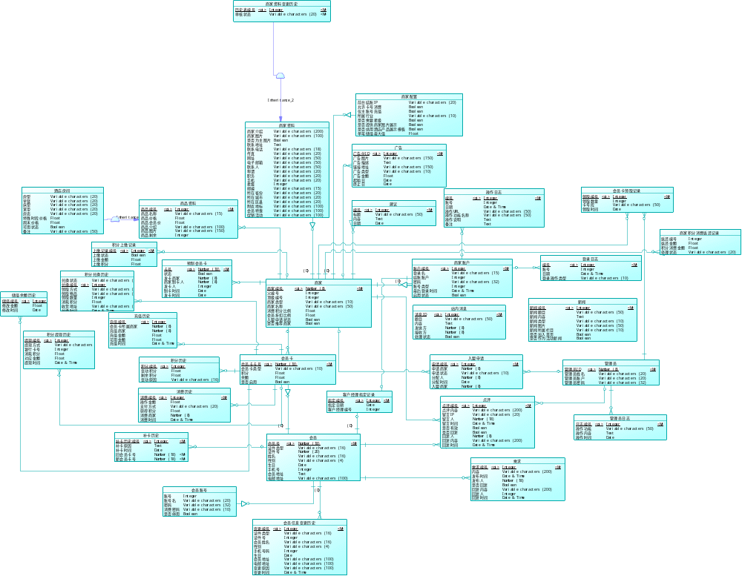
逻辑数据模型：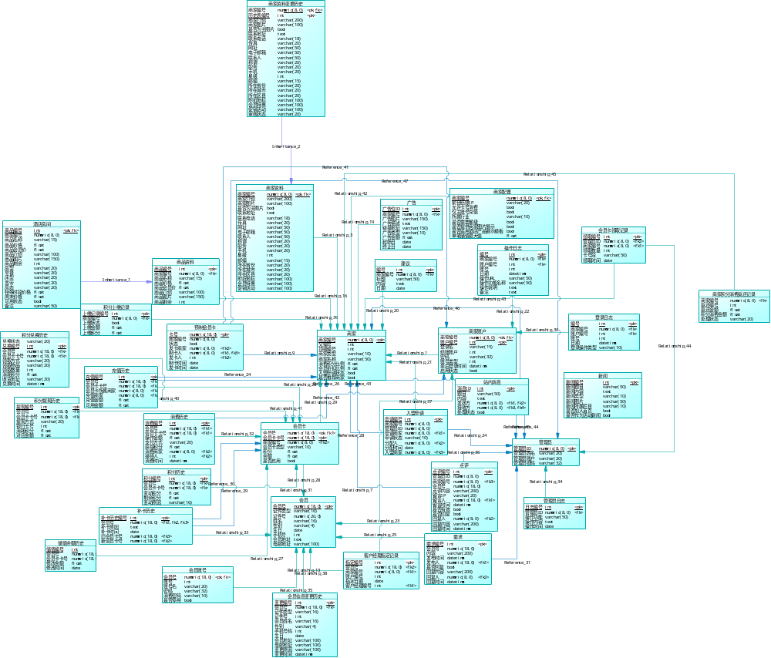
- 运用设计

数据字典设计

安全保密设计
用户权限设计可参考《20180802会员刷卡积分管理系统需求理解》

